### 2、MySQL锁

#### 1）什么是锁

对比MyISAM数据库，锁是表锁设计

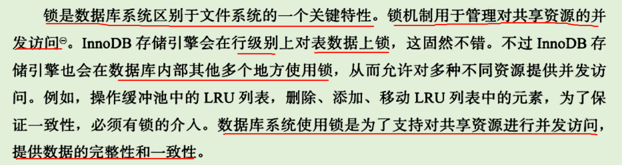



补充：

**LRU List——Latest Recent Used(最近最少使用)**

　　默认大小页的大小16KB，通过show engine innodb status;可以查看当前缓冲池的页数。InnoDB对传统的LRU算法进行了优化。在InnoDB中加入了midpoint。传统的LRU算法当访问到的页不在缓冲区是直接将磁盘页数据调到缓冲区队列；**而InnoDB并不是直接插入到缓冲区队列的队头，而是插入LRU列表的midpoint位置**。这个算法称之为midpoint insertion stategy。**默认配置插入到列表长度的5/8**处。midpoint由参数**innodb_old_blocks_pct**控制。

**midpoint之前的列表称之为new列表，之后的列表称之为old列表。可以简单的将new列表中的页理解为最为活跃的热点数据。**

　　好处：不使用朴素的LRU算法。出于效率考虑，因为可能存在类似于“扫表”等偶然操作，这样做可以避免将热点数据替换掉，而添加到缓冲区的页是偶然操作用到的页。

　　然而mid位置的页不是永久的。为了解决这个问题，InnoDB存储引擎引入了**innodb_old_blocks_time来表示页读取到mid位置之后需要等待多久才会被加入到LRU列表的热端。可以通过设置该参数保证热点数据不轻易被刷出。**

Free List

　　数据库刚启动的时候，LRU 列表为空，此时需要用到的时候直接将Free列表中的页删除，在LRU列表中增加相应的页，维持页数守恒。

Flush List

　　当LRU列表中的页被修改后，称该页为脏页（dirty page），即缓冲池中的页和磁盘上的页数据产生了不一致。这时候数据库会通过checkpoint机制将脏页刷新回磁盘，而Flush 列表中的页即为脏页列表。注意脏页也存在于ＬＲＵ列表中。

#### 2）lock与latch

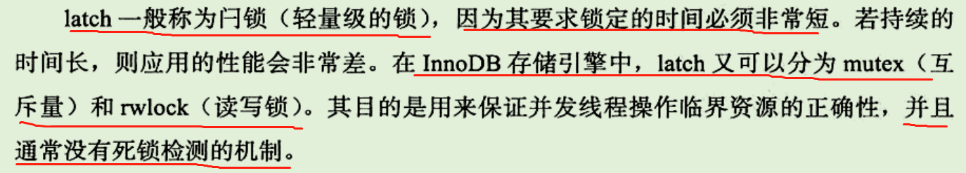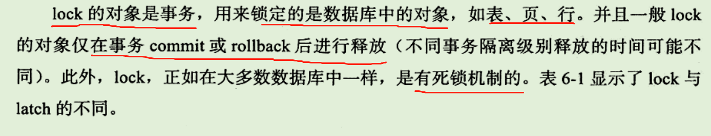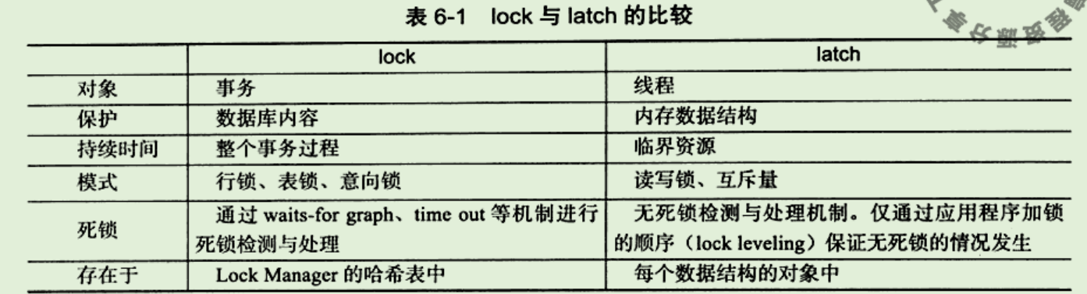

**查看latch锁信息**

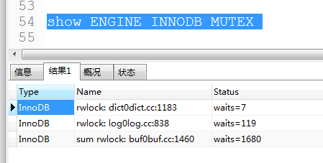

#### 3）InnoDB存储引擎中的锁

共享锁：锁兼容，t1，t2获取不冲突

排他锁：与共享锁不兼容，t3获取需要t1，t2释放共享锁

##### A）锁的类型

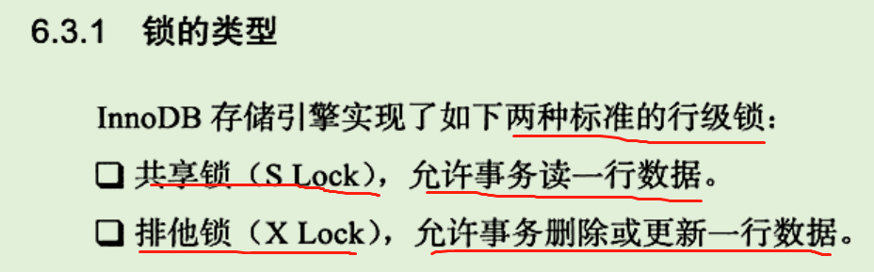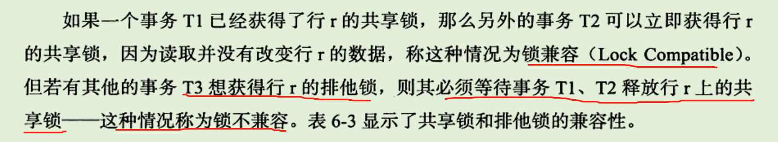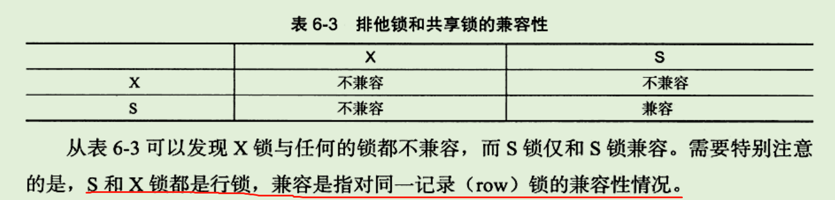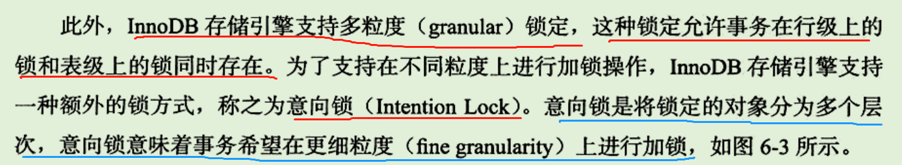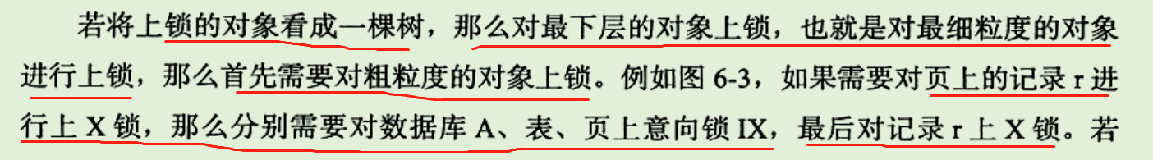

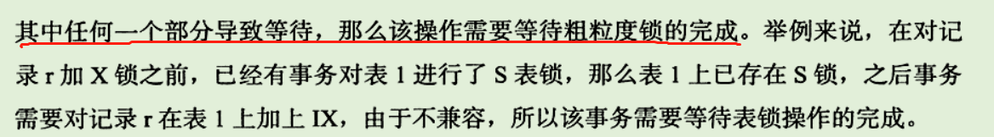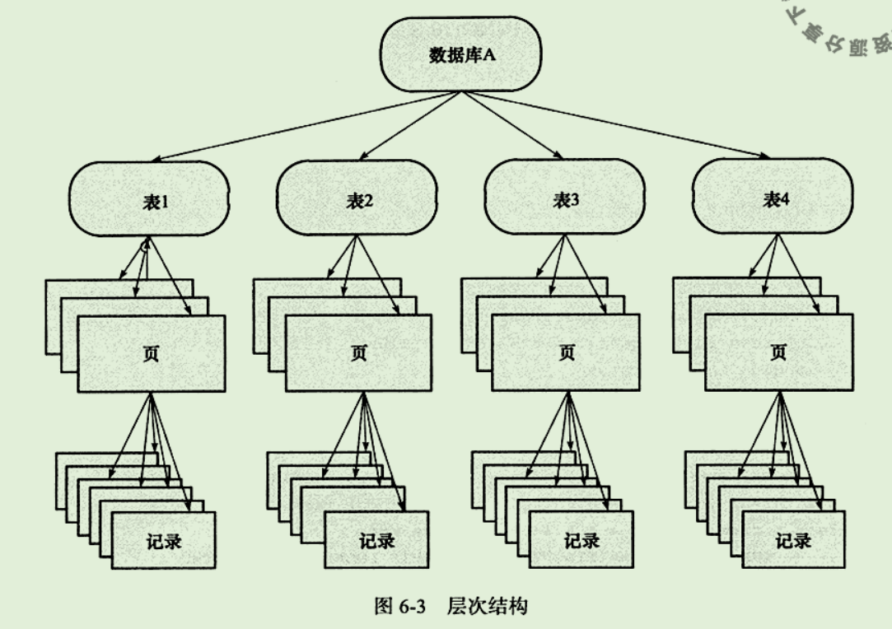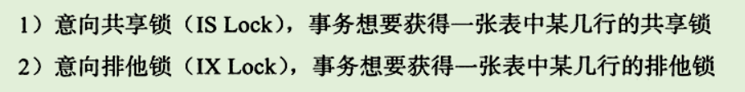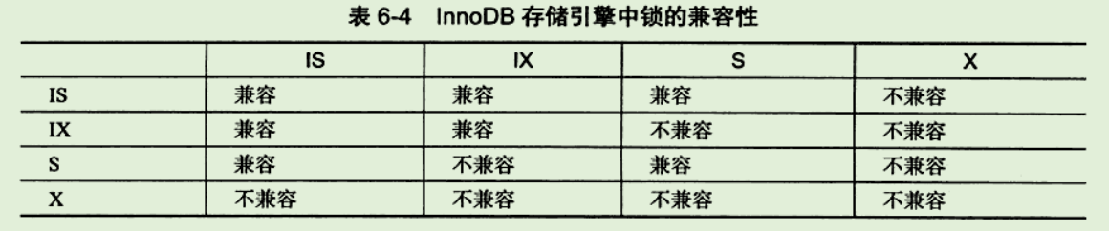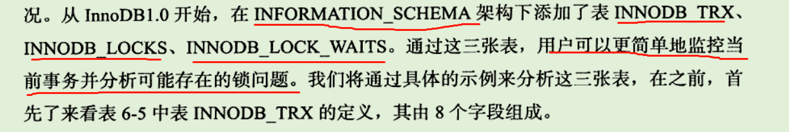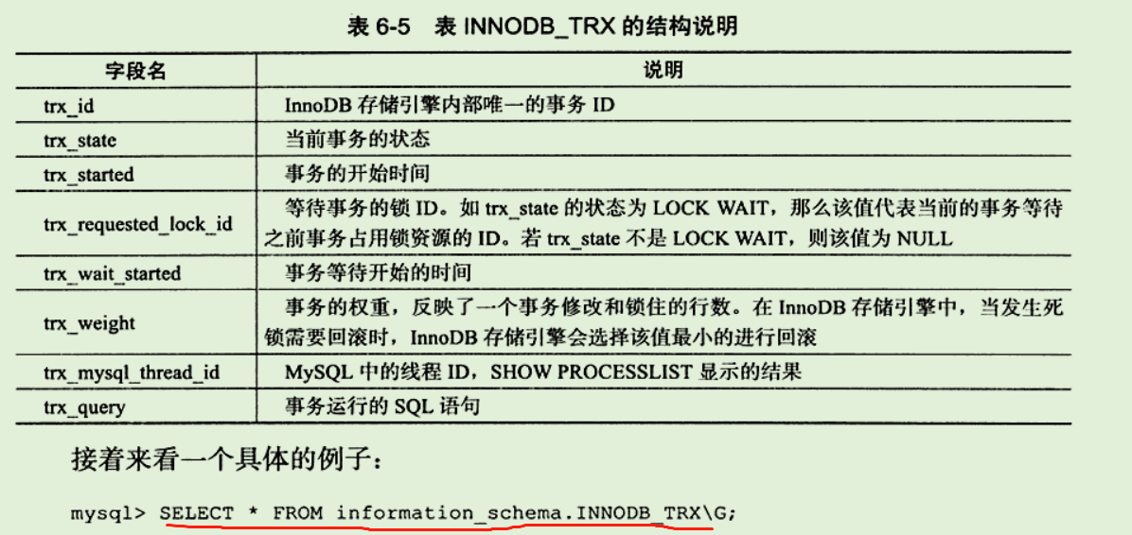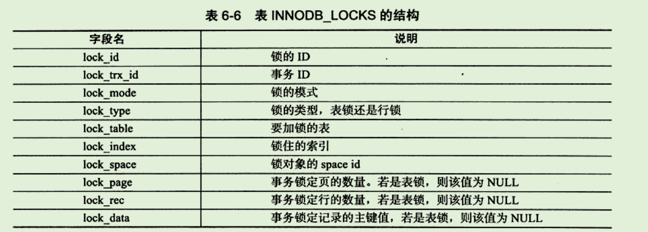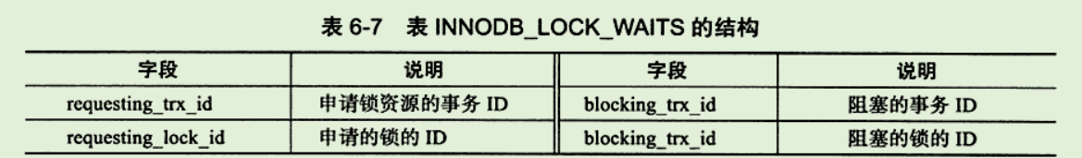

##### B）★一致性非锁定读（InnoDB默认）

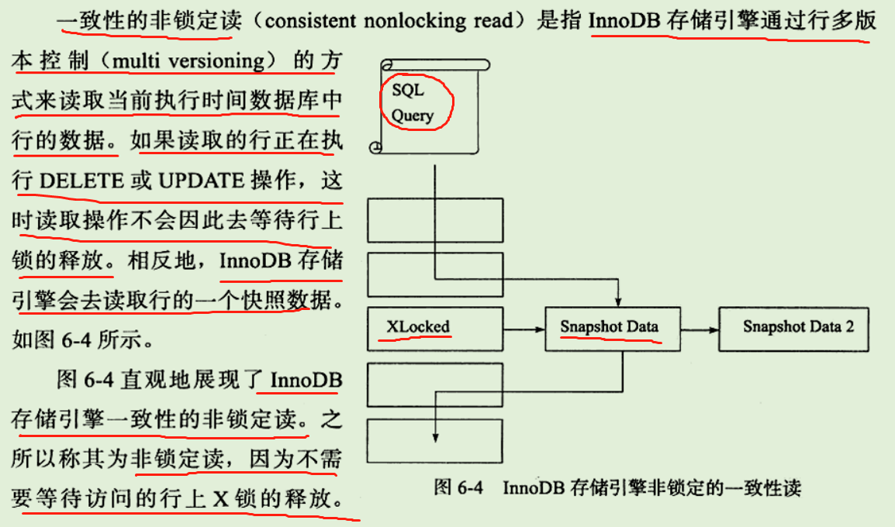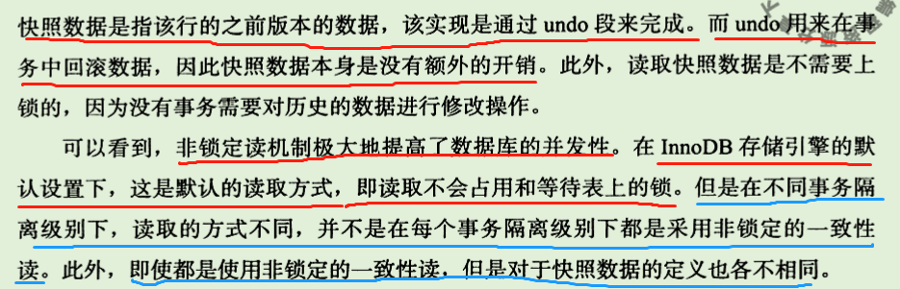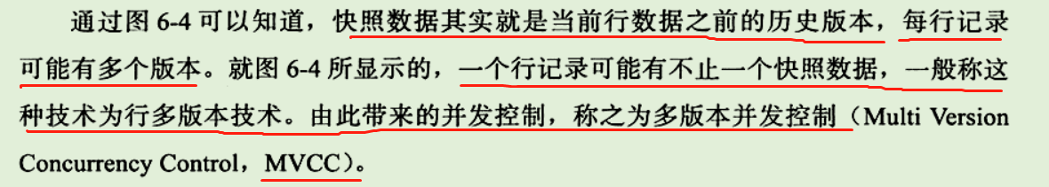

**这里就解释了为什么两种隔离级别一个不可重复读，一个可以重复读取（读完这段就明白）**

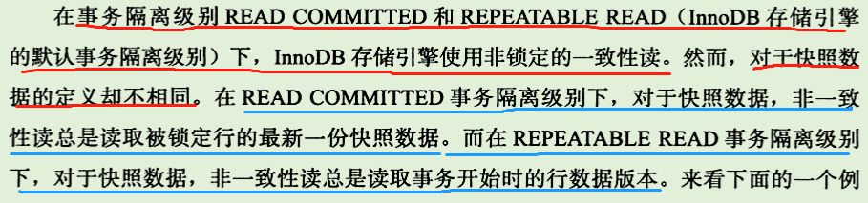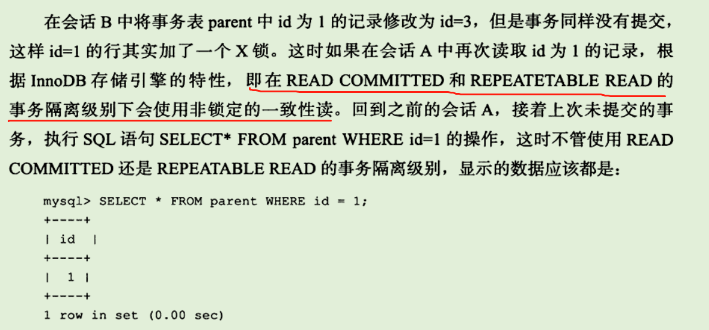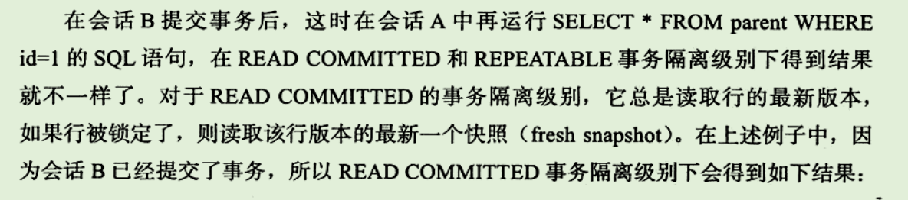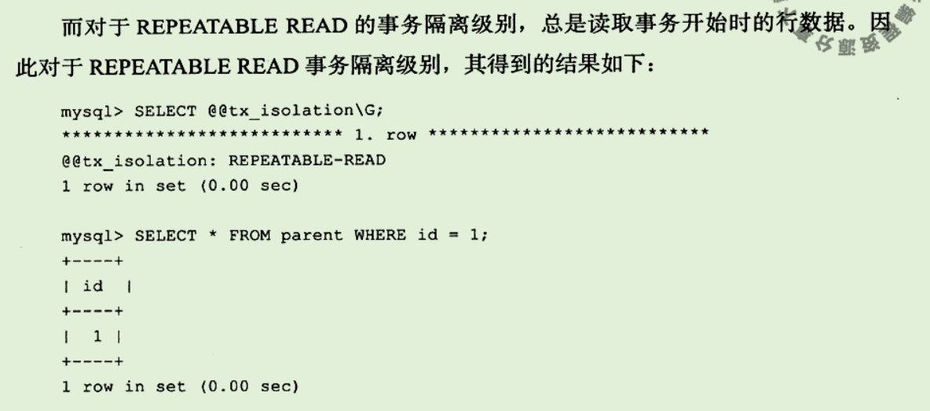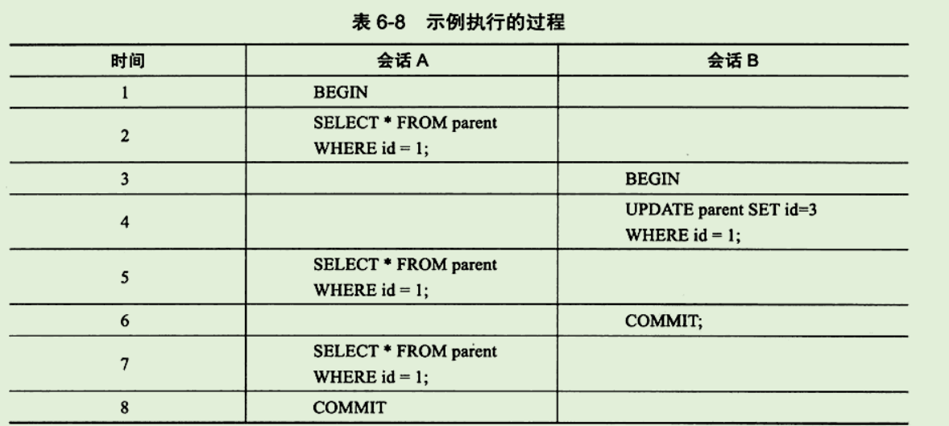

##### C）★一致性锁定读（指定SQL语句加上X锁或者S锁）

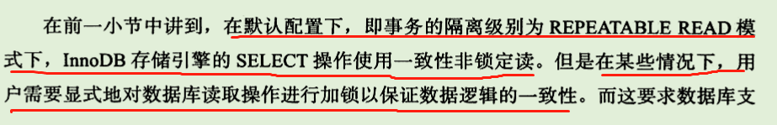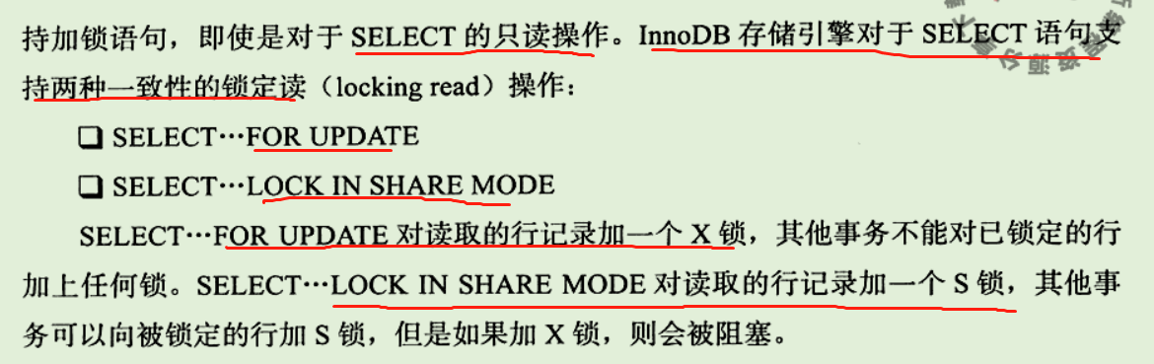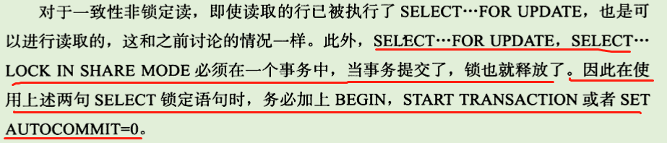

##### D）自增长与锁

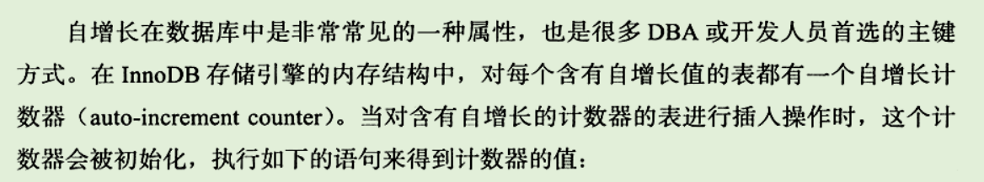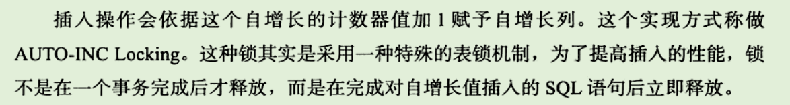

##### E）外键和锁

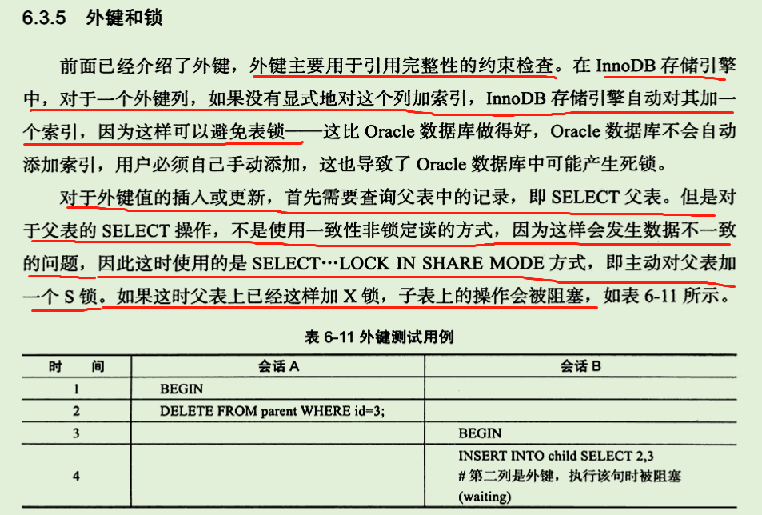

#### 4）锁的算法（InnoDB锁算法是Next-Key Lock）

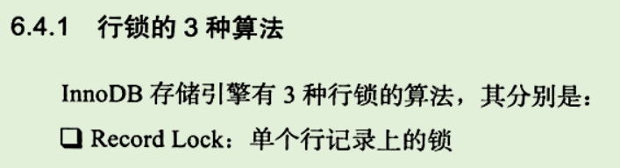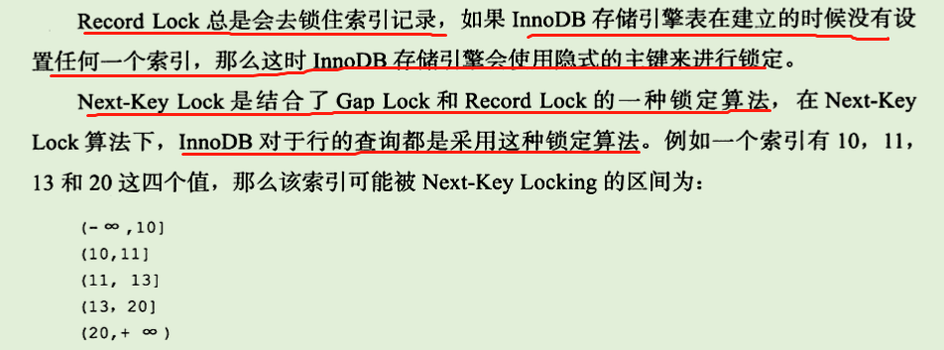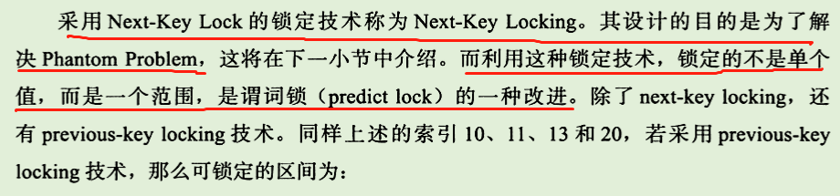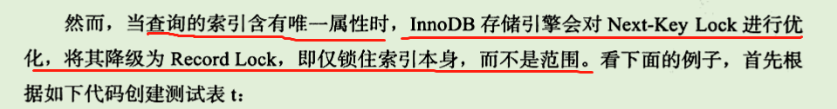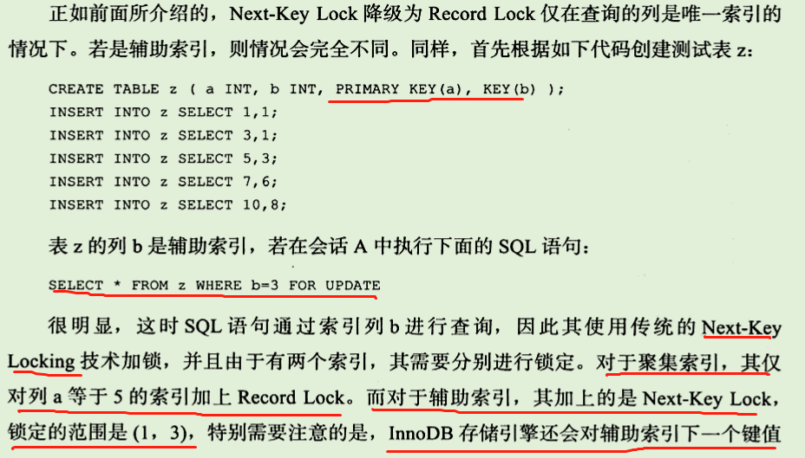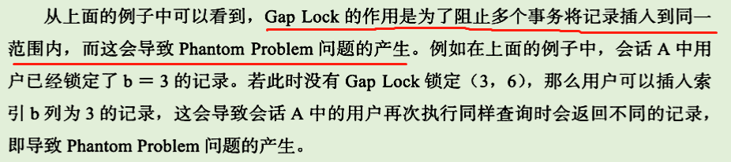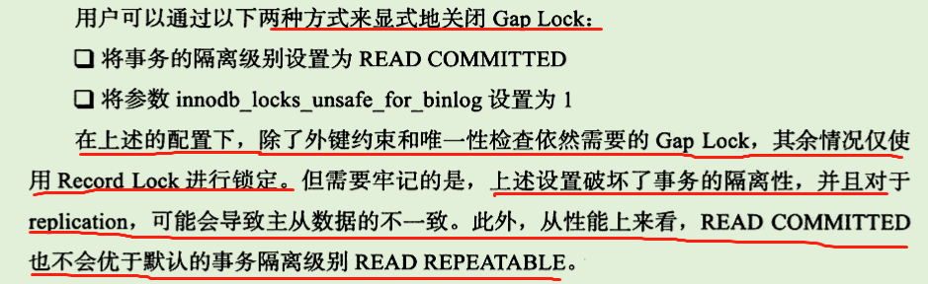

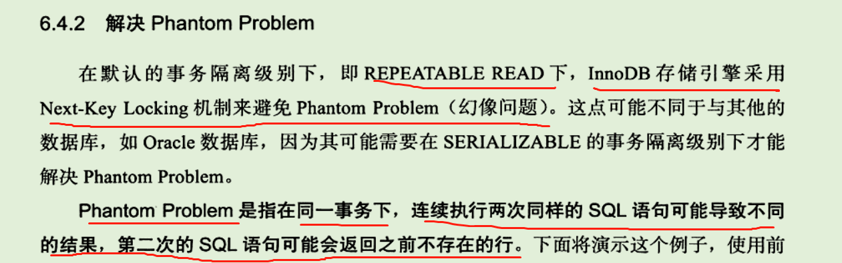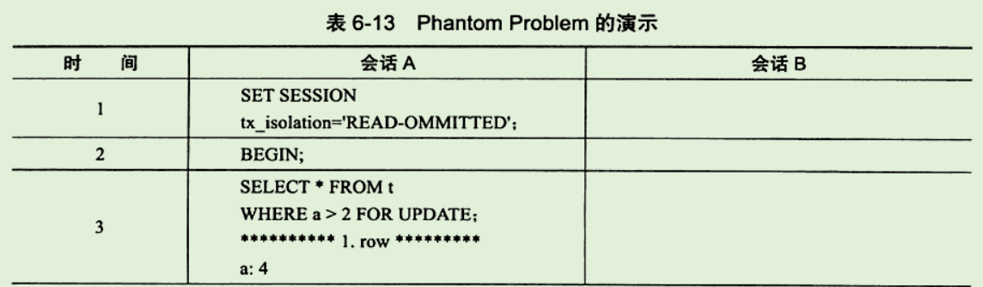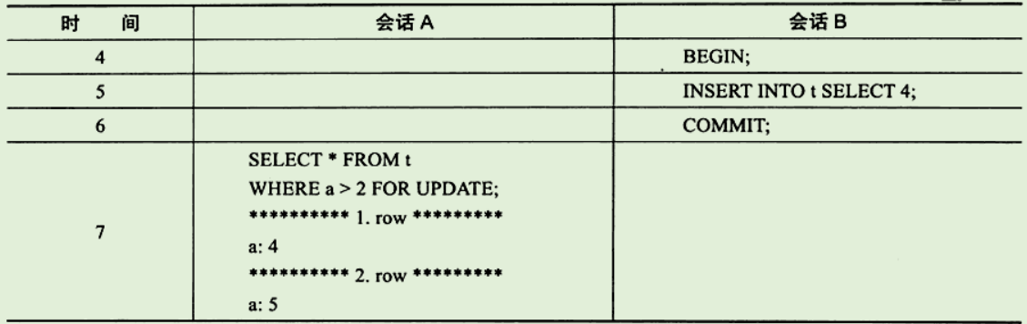

#### 5）锁的问题

**脏读：读到了未提交的数据**

**脏页：缓冲池中被修改的页还未刷新到磁盘**

**脏数据：对缓冲池中的页数据修改，并还未提交commit**

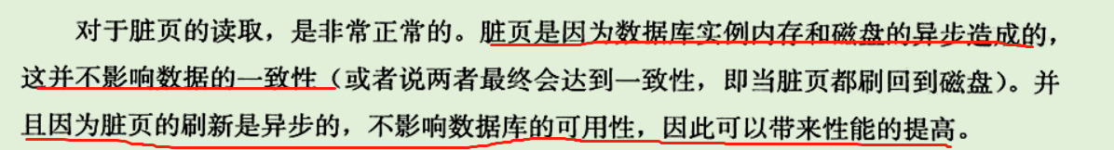

**不可重复读：一个事务读的时候另一个事务可以修改（修改的时候可以读）**

**（导致一个事务内两次读到的同一数据不一样）**

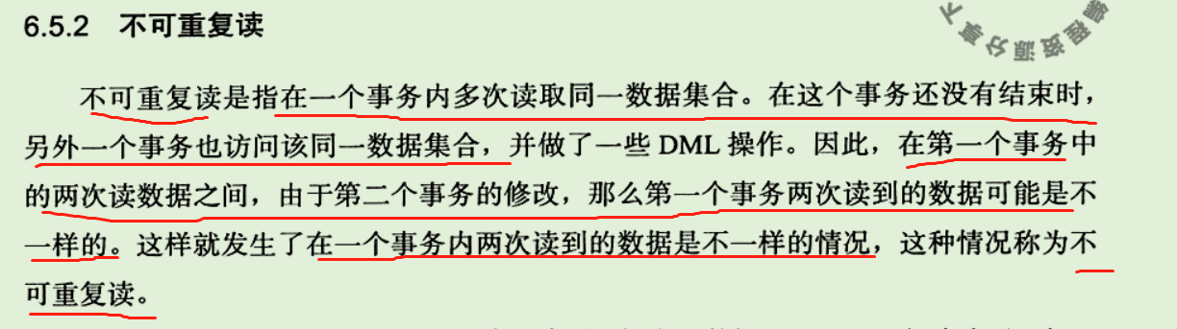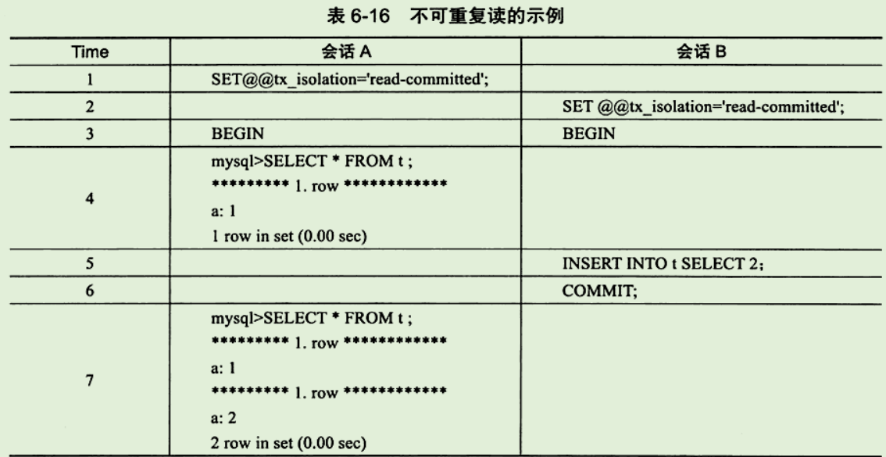

**可重复读：Next-Key Lock算法解决不可重复读，（读的时候不可以修改）**

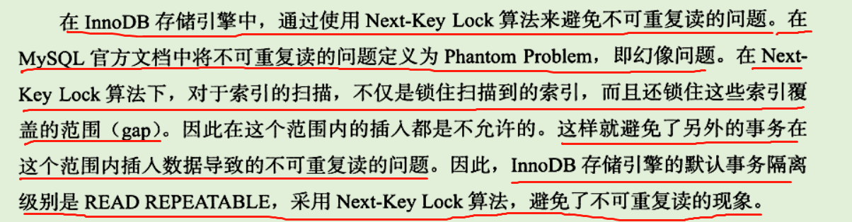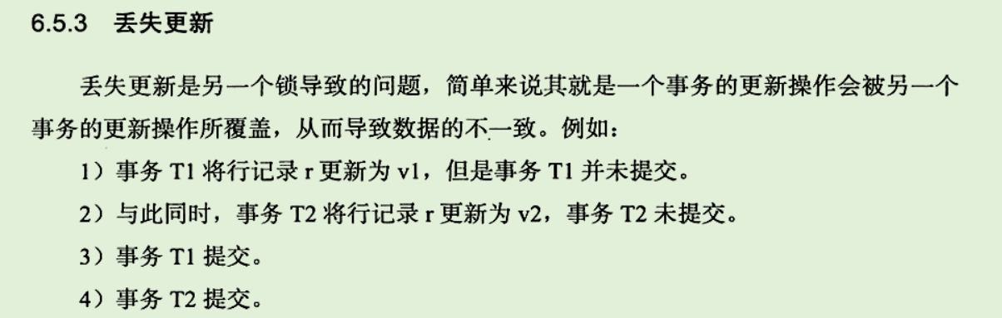

**这种不太容易发生，但是下面这种容易发生**

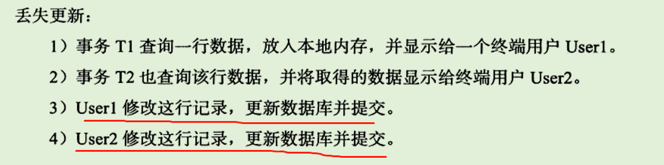

**解决方法：加入X锁（排它锁），让操作串行化**

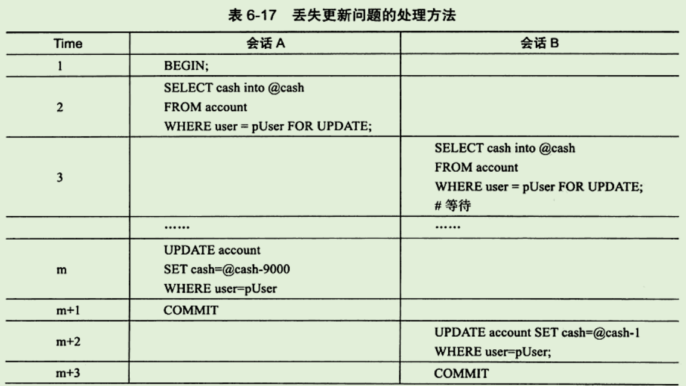

#### 6）锁阻塞

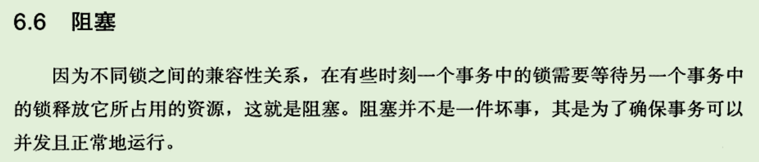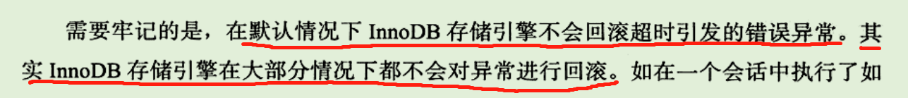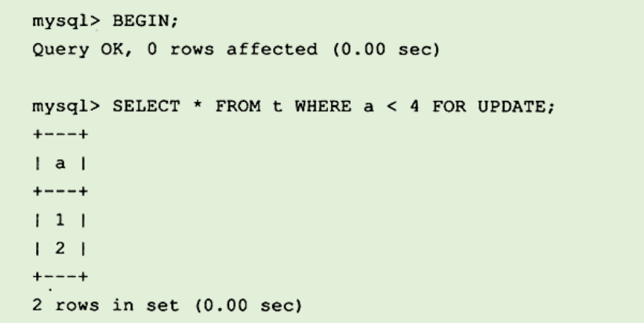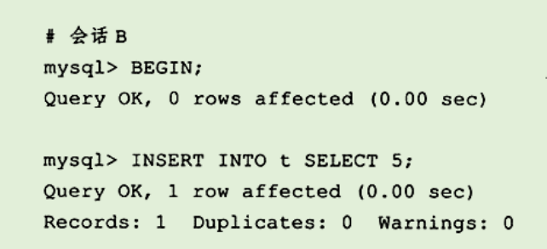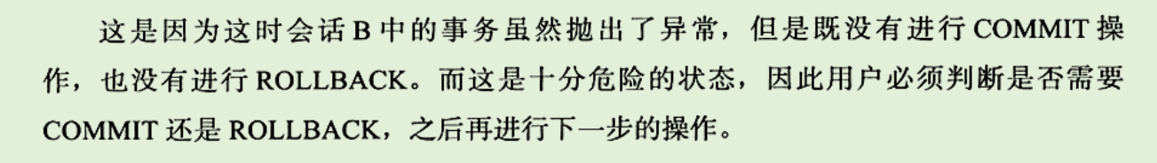

#### 7）死锁

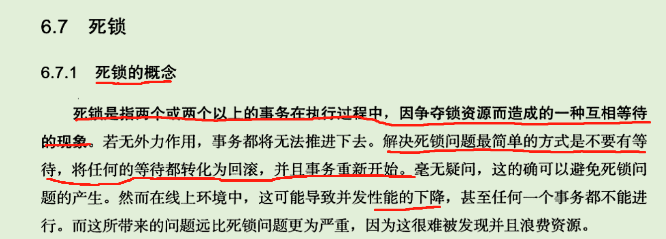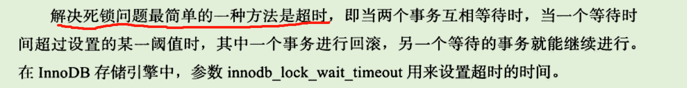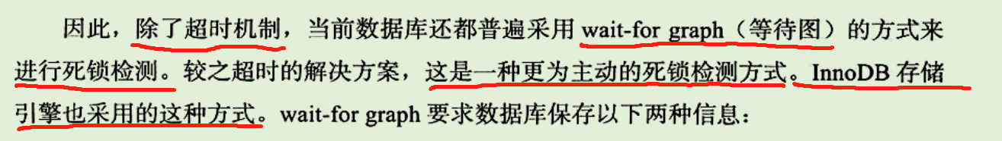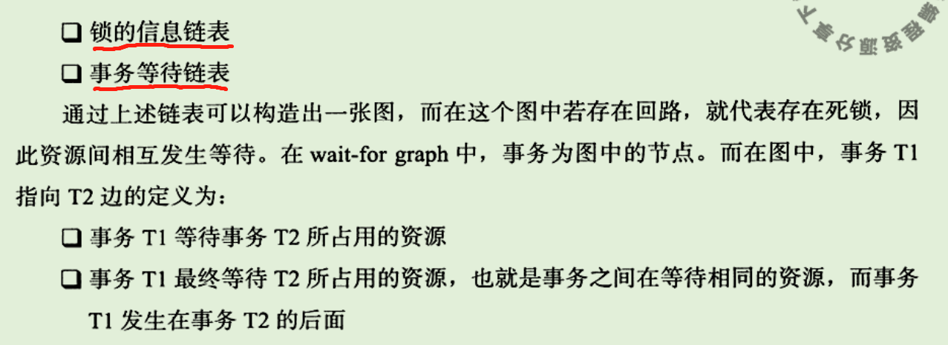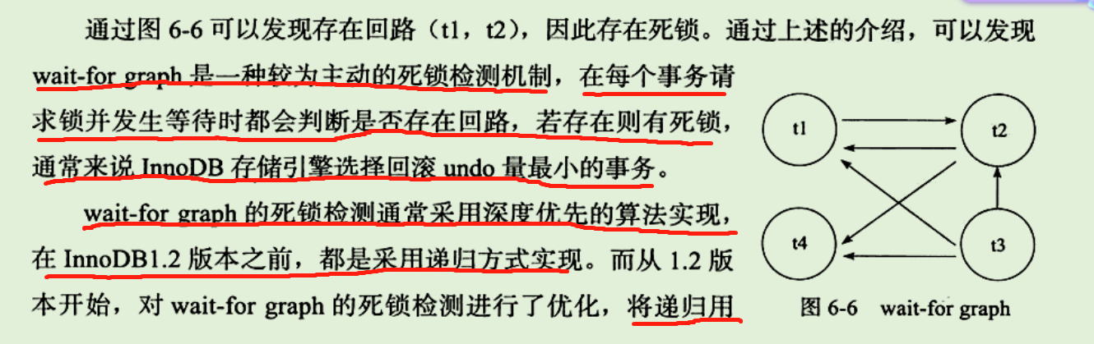

N+1线程，r+1操作，R行数据

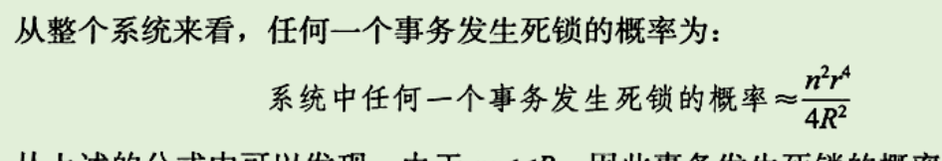

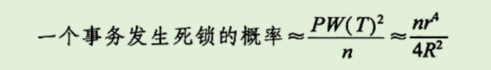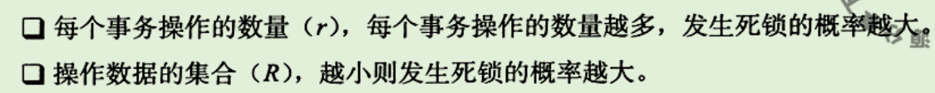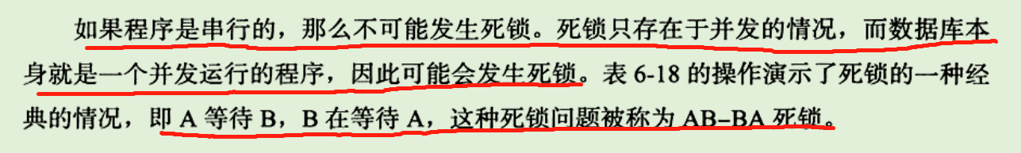

**AB-BA死锁：**

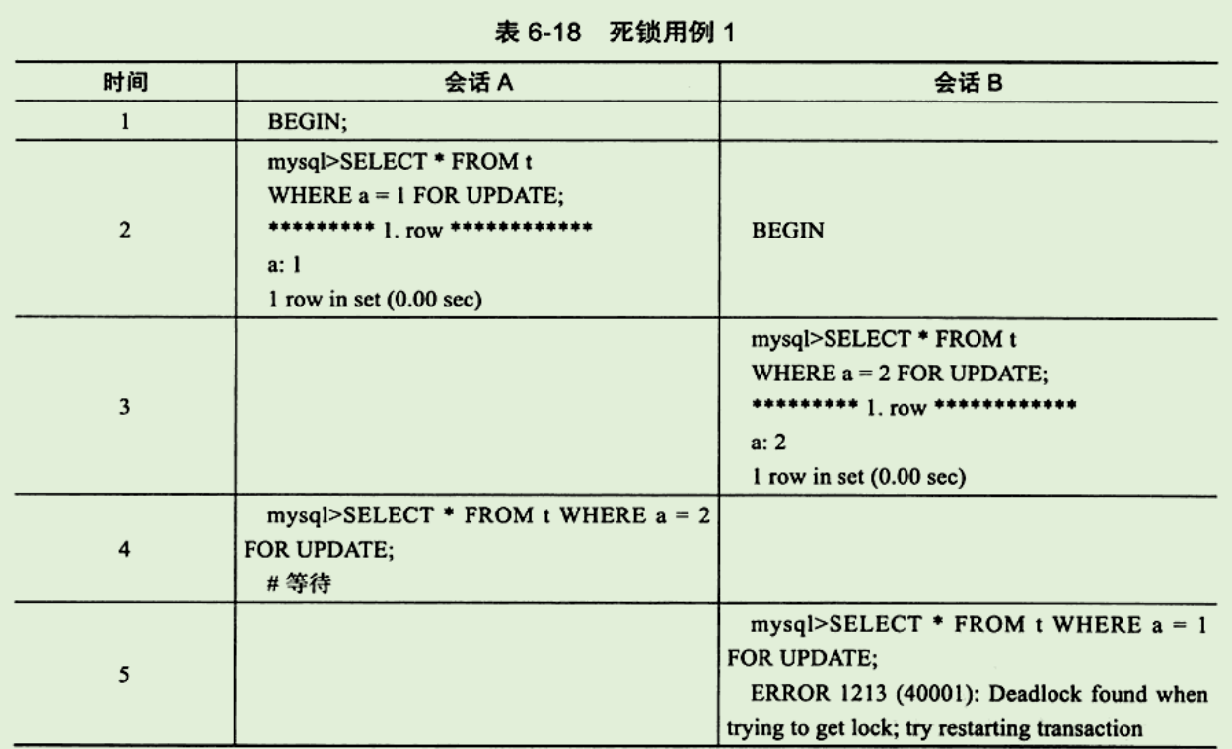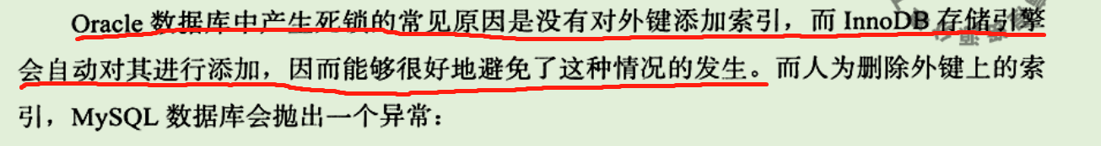

#### 8）锁升级

